**Výsledky agrárního zahraničního obchodu ČR**

**v 1. pololetí roku 2016**

**Obrat** českého AZO se v 1. pololetí roku 2016, v souladu s dlouhodobě rostoucím trendem, meziročně zvýšil **o 5,0 %**, viz tab. 1. Na straně **vývozu** vzrostla hodnota **o 3,8 %** (o 3,7 mld. Kč), zatímco na straně **dovozu** byla vyšší **o 6,1 %** (o 6,5 mld. Kč). **Záporná bilance** českého AZO **se** tak **prohloubila** o více než jednu třetinu (o 2,8 mld. Kč) **na 11,0 mld. Kč**, což je vzhledem k předchozím pěti letům přibližně průměrná hodnota. Stupeň krytí dovozu vývozem se ve stejné době meziročně snížil o 2,0 p. b. na 90,3 %. Toto zhoršení zapříčinil zejména meziroční vývoj obchodu v 1. čtvrtletí roku, v samotném 2. čtvrtletí se agrární vývoz a dovoz meziročně zvýšily stejnou měrou a schodek bilance se navýšil jen mírně (o 2,5 % na 4,3 mld. Kč), viz tab. 2.

Schodek bilance českého agrárního obchodu **s EU 28** se na rozdíl od 1. pololetí roku 2015 ve stejném období roku 2016 meziročně skokově navýšil (na 2,7 mld. Kč), zatímco **s třetími zeměmi** se bilanční pasivum mírně snížilo (na 7,4 mld. Kč). V samotném 2. čtvrtletí 2016 však došlo mezičtvrtletně (tj. vzhledem k 1. čtvrtletí) ke zřetelnému zlepšení agrárně obchodní bilance s Unií i mimo ni, viz graf 1. Jak v případě obchodu s EU 28, tak s třetími zeměmi dosahovala hodnota bilance ve 2. čtvrtletí roku 2016 řádově podobné úrovně jako ve 2. čtvrtletí roku 2015. V rámci agrárního obchodu s Unií došlo ve 2. čtvrtletí roku 2016 k nezvyklému mezičtvrtletnímu poklesu hodnoty na straně dovozu z ní, zatímco na straně vývozu došlo, stejně jako v předchozím roce, k nárůstu hodnoty, viz graf 2 a 3.

V celkovém českém vývozu zaujímalo v 1. pololetí roku 2016 agrární zboží **5,0 %** a v celkovém českém dovozu tvořilo **6,5 %**, viz tab. 1. **Podíl agrárního zboží** na obratu celkového zahraničního obchodu ČR za posledních šest sledovaných let vzrostl, a to o 0,9 p. b. na 6,6 % na jednotném trhu Unie a o 0,5 p. b. na 2,8 % mimo něj. Meziroční nárůst podílu v 1. pololetí roku 2016 se však týkal pouze strany dovozu.

Hlavními **exportovanými** položkami z ČR byly v první polovině roku 2016 **cigarety, pšenice, řepkový olej[1], pekařské zboží, káva, přípravky používané k výživě zvířat, čokoláda a ostatní kakaové přípravky, potravinové přípravky[2], nezahuštěné mléko a smetana** (surové mléko**[3]** z toho tvořilo dvě třetiny)**, pivo, cukrovinky** (bez kakaa)**, limonády, živý skot, sýry a tvaroh, slad, masné přípravky a konzervy, cukr, výtažky a koncentráty z kávy** (vč. přípravků na jejich bázi)**, semena řepky, uzenky a salámy, ječmen, řepkové pokrutiny, zahuštěné mléko a smetana** a **živá drůbež.**

Nejvíce **importovaným** zbožím do ČR byly v první polovině roku 2016 **vepřové maso, káva, čokoláda a ostatní kakaové přípravky, pekařské zboží, cigarety, sýry a tvaroh, potravinové přípravky, přípravky používané k výživě zvířat, řepkový olej, maso a droby drůbeže, limonády, banány, víno, citrusové plody, sójové pokrutiny, hovězí maso, lihoviny, výtažky a koncentráty z kávy** (vč. přípravků na jejich bázi)**, přípravky z mouky, krupice, škrobu nebo mléka, rajčata, cukrovinky (bez kakaa), konzervované ovoce a ořechy, ryby** (čerstvé, chlazené nebo zmrazené)**, venkovní a pokojové rostliny, papriky, omáčky, ochucovadla a hořčice** a **kukuřice.**

V **komoditním pohledu** byla v meziročním porovnání bilance českého AZO v 1. pololetí roku 2016 negativně ovlivněna zejména poklesem aktiva v obchodě s řepkovými semeny (o 2,4 mld. Kč), jež byl zapříčiněn v převážné míře nižší hodnotou vývozu do Německa, dále (v řádově již nižších hodnotách) v obchodě s nezahuštěným mlékem a smetanou, s pšenicí[4] (rovněž v obou případech vlivem nižší hodnoty vývozu do Německa) a cukrem (v důsledku poklesu exportu do řady zemí v čele s Rakouskem a Slovenskem, ale i v roce 2016 nulovým vývozem do Egypta). Mimo to se prohloubil schodek bilance v obchodě s bramborami (vyšší hodnota dovozu z Německa, ale i Francie) a kukuřicí (patrný byl především pokles hodnoty vývozu do Německa a Rakouska[5]). Naproti tomu výrazný meziroční přírůstek hodnoty bilančního aktiva zaznamenal v první polovině roku 2016 obchod s cigaretami (o 2,0 mld. Kč). Dále stojí za povšimnutí změna aktivní bilance zpátky na zápornou u potravinových přípravků a naopak poprvé byla kladná bilance u skupiny pekařských výrobků (zejména zásluhou vyšších vývozů sušenek). Netto-dovoz hlavní české importní položky – vepřového masa – se v hodnotě meziročně snížil o 10 %, v množstevním vyjádření však stagnoval.

U řady komodit došlo v 1. pololetí roku 2016 k meziročnímu nárůstu průměrných jednotkových cen, u některých však v důsledku vysoké nabídky na trhu vývozní a dovozní ceny výrazně poklesly. Týkalo se to zejména mléka, mlékárenských výrobků, masa a některých obilovin (s výjimkou kukuřice).

Dominantním teritoriem, kam ČR vyváží a odkud dováží agrární zboží, je jednotný trh Evropské unie. V první polovině roku 2016 činil podíl EU 28 na straně exportu **91,8 %** a na straně importu **85,3 %[6]**, což jsou hodnoty nevybočující z rámce předchozích let.

V členění na jednotlivé země český **agrární vývoz** směřoval v první čtvrtině roku 2016 především na **Slovensko** (23,0 %), do **Německa** (17,1 %) a **Polska** (12,5 %), dále do **Itálie** (9,4 %), **Rakouska** (5,4 %), **Maďarska** (4,6 %) a **Spojeného království** (3,6 %). Z třetích zemí bylo nejdůležitějším partnerem nadále Rusko (1,3 %) a svou pozici posílilo Turecko (0,8 %).

Český **agrární dovoz** pocházel ve sledovaném pololetí zejména z **Německa** (20,2 %) a **Polska** (19,5 %), dále z **Nizozemska** (7,6 %), **Slovenska** (6,2 %), **Španělska** (5,8 %), **Itálie** (5,5 %), **Rakouska** (3,5 %), **Maďarska** (3,4 %), **Francie** (3,2 %). V rámci třetích zemí byly nejdůležitějšími dodavateli Čína (1,2 %), Brazílie (1,2 %), Turecko (1,1 %) a Spojené státy (0,9 %).

K meziročnímu zhoršení bilance v **teritoriálním pohledu** došlo v 1. pololetí roku 2016 zejména v českém agrárním obchodu s Německem (o 2,8 mld. Kč) a Polskem (o 1,8 mld. Kč)[7], z nichž došlo k nárůstu netto-dovozu, s Francií (v jejímž případě se vyrovnaná bilance[8] posunula do záporných čísel o 1,4 mld. Kč), a dále s Rumunskem a Rakouskem (do nichž došlo k poklesu netto-vývozu).

Naopak zlepšení vykázal ve stejné době obchod s Itálií (o 2,1 mld. Kč), Slovenskem (o 1,4 mld. Kč), dále Brazílií, Spojeným královstvím a Bulharskem. S výjimkou Brazílie, u níž se snížil netto-dovoz,  došlo v případě těchto zemí ke zvýšení netto-vývozu.

Graf 1 – Vývoj bilance AZO ČR v roce 2011 až 1. pololetí 2016 podle čtvrtletí (mld. Kč)

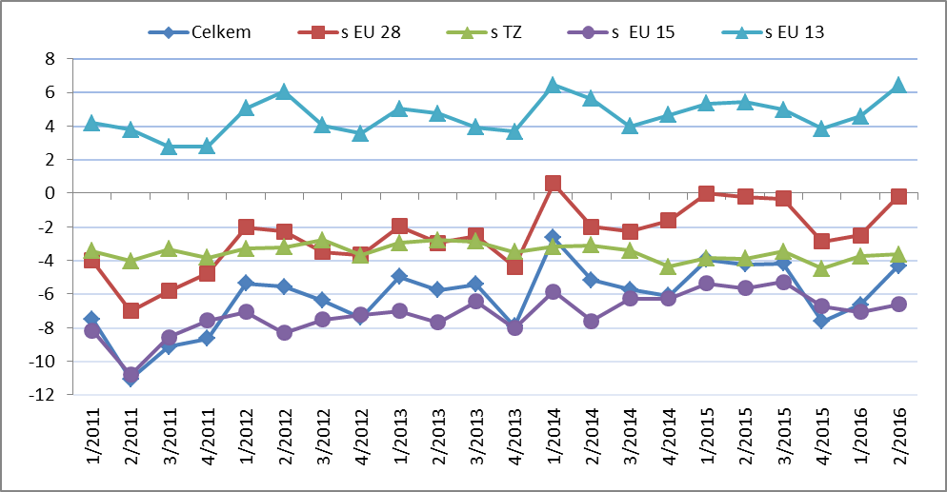

Pozn.: EU 15 – původní členové EU, EU 13 – noví členové EU (od 2004), TZ - třetí (mimounijní) země.

Zdroj: Databáze zahraničního obchodu ČSÚ, srpen 2016, výpočet ÚZEI

Údaje o zahraničním obchodu za červen 2016 zveřejnil Český statistický úřad 8. srpna 2016. Data za 1. pololetí 2016 a za rok 2015 jsou předběžná, údaje za předchozí roky jsou již definitivní.

Materiál zpracoval odbor 19120 na základě aktuálních statistických údajů ČSÚ a podkladů ÚZEI (TÚ č. 59/2016).

Dne 15. srpna 2016

Tabulka 1 – Vývoj AZO ČR v 1. pololetích 2011 až 2016 (mld. Kč)



Pozn.: Agrární zboží je vymezené kapitolami 01 až 24 celního sazebníku.

Výpočty jsou provedeny z nezaokrouhlených dat.

Zdroj: Databáze zahraničního obchodu ČSÚ, srpen 2016

Tabulka 2 – Vývoj AZO ČR v roce 2014 až 1. pololetí 2016 (mld. Kč)



Pozn.: Agrární zboží je vymezené kapitolami 01 až 24 celního sazebníku.

Výpočty jsou provedeny z nezaokrouhlených dat.

Zdroj: Databáze zahraničního obchodu ČSÚ, srpen 2016

Graf 2 – Vývoj hodnoty vývozu agrárního zboží z ČR v roce 2011 až 1. pololetí 2016 podle čtvrtletí (mld. Kč)

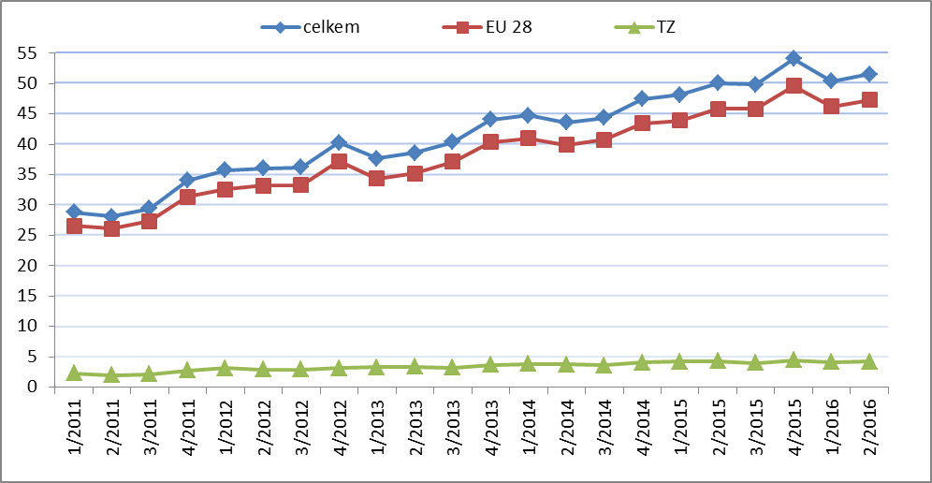

*Zdroj: Databáze zahraničního obchodu ČSÚ, srpen 2016*

Graf 3 – Vývoj hodnoty dovozu agrárního zboží do ČR v roce 2011 až 1. pololetí 2016 podle čtvrtletí (mld. Kč)

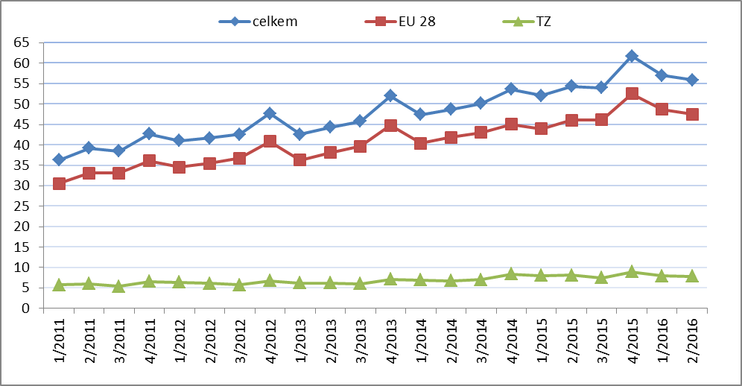

*Zdroj: Databáze zahraničního obchodu ČSÚ, srpen 2016*

Přílohy:

1. Celkový zahraniční obchod ČR

Tabulka – Vývoj vývozu 10 nejvíce vyvážených agrárních položek z ČR v roce 2011 až 1. pololetí 2016

Tabulka – Vývoj dovozu 10 nejvíce dovážených agrárních položek do ČR v roce 2011 až 1. pololetí 2016

1. Zahraniční obchod ČR – EU

Tabulka – Vývoj vývozu 10 nejvíce vyvážených agrárních položek z ČR do EU v roce 2011 až 1. pololetí 2016

Tabulka – Vývoj dovozu 10 nejvíce dovážených agrárních položek z EU do ČR v roce 2011 až 1. pololetí 2016

1. Zahraniční obchod ČR – mimounijní země

Tabulka – Vývoj vývozu 10 nejvíce vyvážených agrárních položek z ČR do mimounijních zemí v roce 2011 až 1. pololetí 2016

Tabulka – Vývoj dovozu 10 nejvíce dovážených agrárních položek z mimounijních zemí do ČR v roce 2011 až 1. pololetí 2016

*Pozn.: Komodity definované 4-místným kódem HS jsou do tabulek 1 až 3 vybrány na základě hodnot vývozů a dovozů ve finančním vyjádření za období roku 2011 až 1. pololetí 2016 a řazeny jsou podle roku 2015. Data jsou na této úrovni HS bez dopočtů.*

1. Pořadí zemí dle hodnoty agrárního vývozu z ČR
2. Pořadí zemí dle hodnoty agrárního dovozu do ČR

*Pozn. Údaje v tabulkách 4 a 5 za jednotlivé země vycházejí z dat 2-místných kódů HS. Vzhledem k tomu, že ČSÚ začal v roce 2016 nově zveřejňovat data v množstevním vyjádření i pro méně podrobné úrovně celní nomenklatury, nežli 8-místné KN, jedná se o data s dopočty.*

1. Celkový zahraniční obchod ČR

Tabulka – Vývoj vývozu 10 nejvíce vyvážených agrárních položek z ČR v roce 2011 až 1. pololetí 2016



*Pozn.: HS 2402 cigarety vč. doutníků a doutníčků, HS 1514 řepkový olej vč. hořčičného, HS 1905 pekařské zboží vč. sušenek a oplatek, HS 0401 mléko a smetana pouze nezahuštěné a HS 2106 potravinové přípravky jiné.*

*Zdroj: Databáze zahraničního obchodu ČSÚ, srpen 2016*

Tabulka – Vývoj dovozu 10 nejvíce dovážených agrárních položek do ČR v roce 2011 až 1. pololetí roku 2016



*Pozn.: HS 1905 pekařské zboží vč. sušenek a oplatek, HS 2106 potravinové přípravky jiné a HS 2402 cigarety vč. doutníků a doutníčků.*

*Zdroj: Databáze zahraničního obchodu ČSÚ, srpen 2016*

2)Zahraniční obchod ČR – EU

Tabulka – Vývoj vývozu 10 nejvíce vyvážených agrárních položek z ČR do EU v roce 2011 až 1. pololetí 2016



*Pozn.: HS 2402 cigarety vč. doutníků a doutníčků, HS 1514 řepkový olej vč. hořčičného, HS 0401 mléko a smetana nezahuštěné, HS 1905 pekařské zboží vč. sušenek a oplatek a HS 2106 potravinové přípravky jiné.*

*Zdroj: Databáze zahraničního obchodu ČSÚ, srpen 2016*

Tabulka – Vývoj dovozu 10 nejvíce dovážených agrárních položek z EU do ČR v roce 2011 až 1. pololetí 2016



*Pozn.: HS 1905 pekařské zboží vč. sušenek a oplatek, HS 2106 potravinové přípravky jiné a HS 2402 cigarety vč. doutníků a doutníčků.*

*Zdroj: Databáze zahraničního obchodu ČSÚ, srpen 2016*

3) Zahraniční obchod ČR – mimounijní země

Tabulka – Vývoj vývozu 10 nejvíce vyvážených agrárních položek z ČR do mimounijních zemí v roce 2011 až 1. pololetí 2016



*Pozn.:* *HS 2402 cigarety vč. doutníků a doutníčků, HS 2106 potravinové přípravky jiné a HS 1302 pektiny vč. rostlinných šťáv a výtažků.*

*Zdroj: Databáze zahraničního obchodu ČSÚ, srpen 2016*

Tabulka – Vývoj dovozu 10 nejvíce dovážených agrárních položek z mimounijních zemí do ČR v roce 2011 až 1. pololetí 2016



*Pozn.: HS 2106 potravinové přípravky jiné, HS 2401 tabák nezpracovaný a HS 0802 skořápkové ovoce bez kokosů, para a kešu ořechů.*

*Zdroj: Databáze zahraničního obchodu ČSÚ, srpen 2016*

### 4) Pořadí zemí dle hodnoty agrárního vývozu z ČR



*Pozn. Barevně jsou zvýrazněny země EU 28, řazeno podle 1. pololetí 2016.*

*Uvedené země zaujímaly v celkovém českém agrárním vývozu 99 %.*

*Databáze zahraničního obchodu ČSÚ, srpen 2016*

### 5) Pořadí zemí dle hodnoty agrárního dovozu do ČR



*Pozn. Barevně jsou zvýrazněny země EU 28, řazeno podle 1. pololetí 2016.*

*Uvedené země zaujímaly v celkovém českém agrárním dovozu 96 %.*

*Zdroj: Databáze zahraničního obchodu ČSÚ, srpen 2016*

1. Řepkový olej vymezený kódy HS 1514 11 a 19, tj. s nízkým obsahem kyseliny erukové.
2. Potravinové přípravky jiné, vymezené dle celního sazebníku číslem HS 2106.
3. Surové mléko vymezeno přibližně položkou KN 0401 20 99 „mléko s obsahem tuku převyšující 3 % a nepřevyšující 6 % v balení nad 2 litry“.
4. Zatímco hodnota vývozu ve finančním vyjádření u pšenice, ale i např. ječmene, sladu, zahuštěného mléka a smetany a sýrů a tvarohu byla v první polovině roku 2016 meziročně nižší, vyvážené množství se zvýšilo. Na straně dovozu byl obdobný vývoj patrný u masa a drobů drůbeže, popř. sýrů a tvarohu, u nichž importované množství meziročně stagnovalo.
5. Při současném nárůstu dovozu z Maďarska a Polska, který nebyl vykompenzován nižším importem ze Slovenska.
6. Dovoz je sledován podle země původu, nikoliv odeslání.
7. K čemuž přispěla výrazně vyšší hodnota netto-dovozu kávy (způsobená především výraznějším poklesem hodnoty vývozu nežli dovozu) a poprvé záporná hodnota bilancí obchodu s řepkovými semeny a cukrovinkami.
8. Vlivem poklesu dříve vysokých vývozů cigaret a dalších tabákových výrobků.